|  |  |
| --- | --- |
| elte_cimer_szines | **EÖTVÖS LORÁND TUDOMÁNYEGYETEM INFORMATIKAI KAR**  **PROGRAMOZÁSI NYELVEK ÉS FORDÍTÓPROGRAMOK TANSZÉK** |

Hamburger minősítő webalkalmazás

|  |  |
| --- | --- |
| Témavezetők:  **Pataki Norbert** Adjunktus | Szerző:  **Akopjan Alex** Programtervező informatikus BSc |

**Budapest, 2017**

Tartalomjegyzék

[1. Bevezetés 2](#_Toc498877097)

[1.1 Témaválasztás indoklása 2](#_Toc498877098)

[1.2 Megoldandó feladat 2](#_Toc498877099)

[2 Felhasználói dokumentáció 3](#_Toc498877100)

[2.1 Rendszerkövetelmények 3](#_Toc498877101)

[2.1.1 Szerver oldali követelmények 3](#_Toc498877102)

[2.2 Regisztráció, bejelentkezés 5](#_Toc498877103)

[2.3 6](#_Toc498877104)

[3 Fejlesztői dokumentáció 7](#_Toc498877105)

[2 Irodalomjegyzék 8](#_Toc498877106)

# Bevezetés

## Témaválasztás indoklása

Napjaink felgyorsult világában egyre elterjedtebbek a gyorséttermek, streetfood-ok. A nagy érdeklődés miatt kialakult versenybe sok pizzázó, hamburgerező beszállt.

A közösségi médiában mindenki megoszthatja véleményét, tapasztalatait szinte bármiről. Egyes weboldalak filmek, zenék, színdarabok minősítésére, ajánlására adnak lehetőséget.

## Megoldandó feladat

# Felhasználói dokumentáció

A szerver alkalmazás kötelessége fogadni az adatokat lekérő kéréseket a webkliens alkalmazástól HTTP protokollon, RESTful interfészen keresztül. Az adatok kliens oldalon megjelenítésre kerülnek a regisztrált felhasználók számára. A felhasználók felvehetnek új adatokat, módosíthatnak, vagy törölhetnek meglévőket. Ezeket a parancsokat HTTP metódusokon keresztül üzenik meg a szervernek, ami végrehajtja a megfelelő változtatásokat az adatbázisban.

## Rendszerkövetelmények

### Szerver oldali követelmények

A szerver oldali alkalmazás fejlesztése Windows környezetben, JavaScript programozási nyelven NodeJS szoftverrendszerrel valósult meg. A backend működéséhez telepítenünk kell az npm package manager segítségével az alább felsorolt modulokat.

Az alkalmazásnak nincs különösebb hardware igénye. A futtatáshoz javasolt technológiák a következők:

* Hardware:
  + Processzor: >=2.2GHz
  + Memória: >=4 GB
  + Háttértár: 50 GB
  + Képernyő felbontás (legoptimálisabb): 1920 x 1080
* Operációs rendszer:
  + Windows 10
* Adatbázis:
  + mysql: ^2.13.0
* Node modulok:
  + body-parser: ^1.16.0
  + bootstrap: ^3.3.7
  + express: ^4.14.1
  + jquery: ^3.1.1
  + passport: ^0.3.2
  + socket.io: ^1.7.2

### Kliens oldali követelmények

A kliens oldali alkalmazás fejlesztése és tesztelése Windows környezetben, HTML leírónyelv, CSS stílusleíró nyelv és JavaScript scriptnyelv használatával történt.

A webkliens használatához a böngészőnek rendelkeznie kell JavaScript és jQuery támogatással. A futtatáshoz javasolt technológiák a következők:

* Hardware:
  + Processzor: >=2.2GHz
  + Memória: >=4 GB
  + Háttértár: 50 GB
  + Képernyő felbontás (legoptimálisabb): 1920 x 1080
* Operációs rendszer:
  + Windows 10
* Támogatott böngészők:
  + Google Chrome (Verzió: 60.0 - 62.0)
  + Mozilla Firefox (Verzió: 54.0 – 57.0)

## A program indítása

A fileokat tartalmazó mappa gyökérkönyvtárában parancssor indítása után az

„**npm start**”

futtató parancs megadása után a szerver elindul.

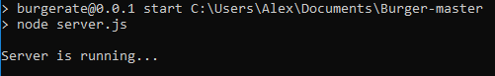

Ezután a támogatott böngészők egyikét elindítva elérjük a webalkalmazást a **localhost:3333** címen.

## Regisztráció, bejelentkezés

A webkliens alkalmazás használatához a felhasználóknak regisztrálniuk kell magukat, illetve be kell jelentkezniük az webalkalmazásba. A regisztráció során kitöltik személyes adataikat, és kiválasztják a későbbiekben az általuk írt vélemények mellett megjelenő avatar-jukat.

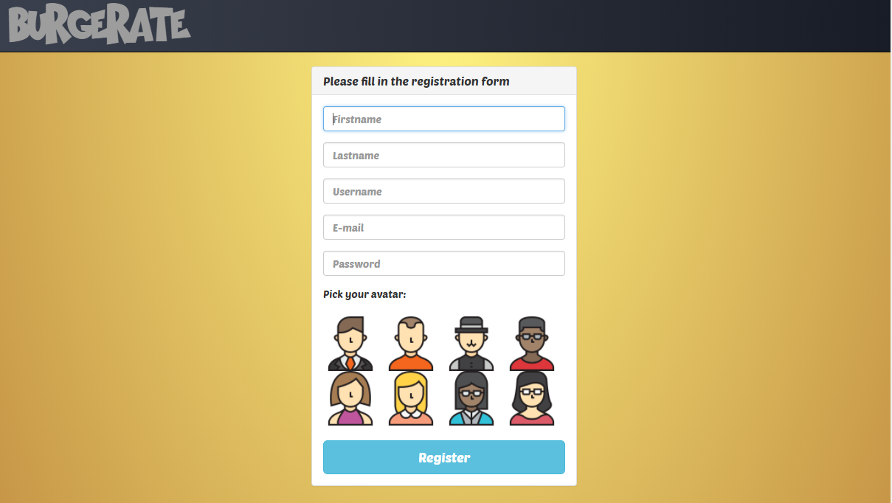

## 

felhasználók felé.

# Fejlesztői dokumentáció

A szerver alkalmazás kötelessége fogadni az adatokat lekérő kéréseket a webkliens alkalmazástól HTTP protokollon, RESTful interfészen keresztül. Az adatok kliens oldalon megjelenítésre kerülnek a regisztrált felhasználók számára. A felhasználók felvehetnek új adatokat, módosíthatnak, vagy törölhetnek meglévőket. Ezeket a parancsokat HTTP metódusokon keresztül üzenik meg a szervernek, ami végrehajtja a megfelelő változtatásokat az adatbázisban.

# Irodalomjegyzék